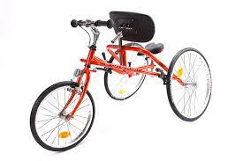
Intresserad av racerunning?
I Klippan finns alla möjligheter på Sågen, Möjligheternas hus,
Ängelholmsgatan 7.
Vi startar upp den 27 februari med Öppet hus och Prova på racerunning. Vi finns i friidrottens lokaler kl. 10-14. Där har vi hjälp av Roger Kvist.
Vi kommer då att tillsammans bestämma hur vi ska lägga upp fortsatt träning.
Kan ni inte komma den 27 februari men vill vara med i en träningsgrupp kontakta Lena FUB Klippan/Åstorp,
mejl: lenalandin@hotmail.se, tel. 0702722701

Vi följer Folkhälsomyndigheternas rekommendationer.

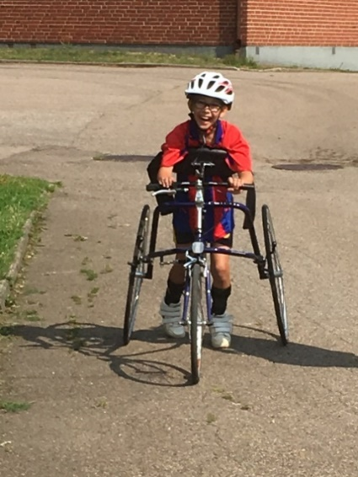
VARMT VÄLKOMNA!
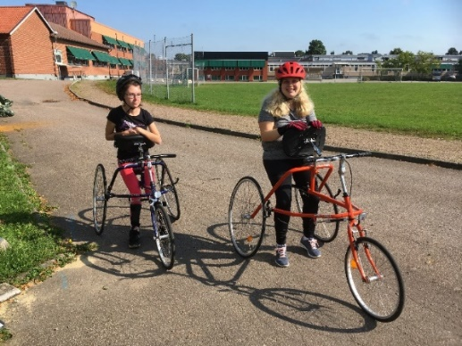

Cyklarna sponsras av 4fun, Klippans kommun
Tack till Allmänna Arvsfonden som gör detta möjligt

